PRO AUDIO
Lady A muestra "What A Song Can Do" en su gira por varias ciudades, con las nuevas cápsulas Sennheiser MM 445

La nueva Sennheiser MM 445 es ahora la cápsula elegida por los vocalistas principales de Lady A

OCTUBRE 27, 2021
Después de una pausa larga y desagradable de los shows en vivo y las giras debido a la pandemia global, Lady A y gran parte de la industria de las giras están con más energía que nunca, y un nuevo arsenal de herramientas de Sennheiser: el nuevo supercardioide MM 445 cápsula de micrófono. La primera fecha oficial de la gira de Lady A en Mohegan Sun en Uncasville, CT, el 29 de julio, fue muy emotiva, y no solo para el equipo de producción.

“Nunca voy a dar por sentado que la audiencia cante otro programa que hago, porque nunca se sabe cuándo será el último. No tuve esa consideración cuando participaba en los ensayos ", observa Brett" Scoop "Blanden, ingeniero de recepción de Lady A. Dice que durante el primer espectáculo, la gravedad de la situación fue surrealista:" Literalmente me rompí en lágrimas porque era mucho más grande que solo yo: era la audiencia, era el equipo, el lugar, los que tomaban las entradas. La energía de todos estaba unificada, y esa no es una tendencia social últimamente. Fue tan rico, abrumador y emotivo, que quitó el aliento”.

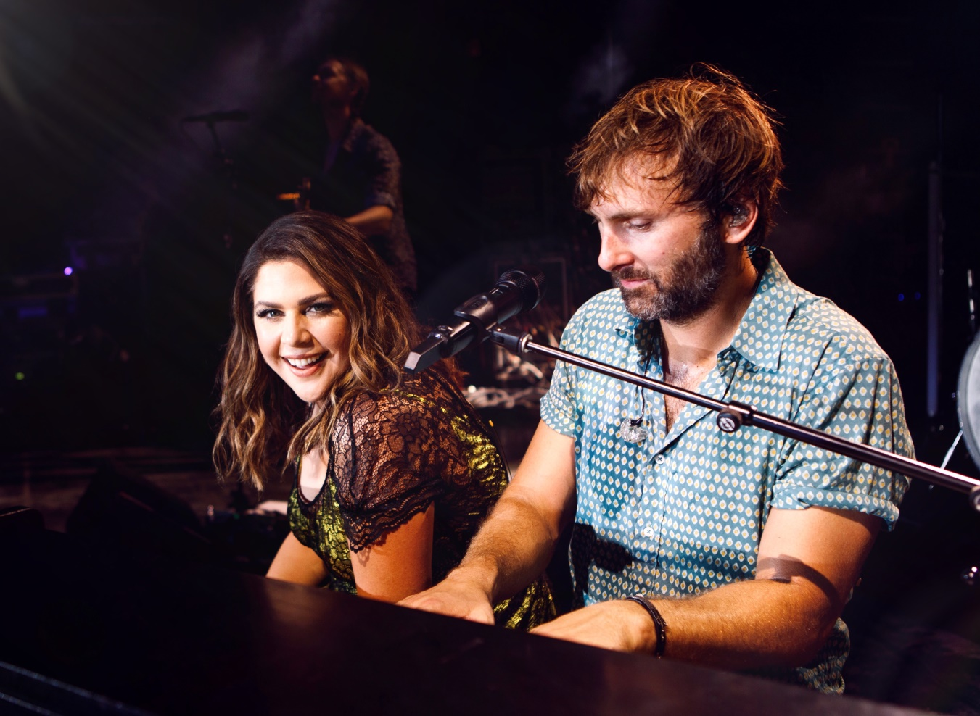
Lady A de gira con las nuevas cápsulas Sennheiser MM 445 (Crédito de la foto: Hodges Usry)
Oídos frescos, equipo nuevo
Por muy desagradable que fuera la situación de bloqueo, Blanden y su equipo tuvieron tiempo para explorar nuevas opciones de equipos y nuevas tecnologías, entre ellas, la nueva cápsula de micrófono MM 445 de Sennheiser. “Durante la pandemia, definitivamente sintonicé mi oído en otras cosas y probé algunos equipos que normalmente no puedo probar en un programa de gira acelerado. Así que este fue un momento perfecto para que diéramos un giro a algunos micrófonos nuevos”, dice Blanden. “Tim Moore de Sennheiser vino y me habló de su nuevo micrófono dinámico supercardioide”, dice. "Basándome en sus

recomendaciones anteriores, pensé que era una gran idea y pensé en darle una vuelta".
El equipo de producción de Lady A probó el MD 445 contra el micrófono de un competidor incondicional en el tambor, que fue reemplazado cómodamente. "Lo probamos en un tambor y fue genial", dice Blanden. “Si tuviera que adivinar, creo que redujo el sangrado de mi snare en la caja en aproximadamente un 30 por ciento, y obtuve un aumento agradable y uniforme en el extremo superior del espectro de frecuencias. De hecho, algunos de los muchachos han comentado en la gira este año que les gusta el "aire" en el sonido de la caja específicamente. Así que este micrófono ya está contribuyendo al panorama general de nuestro sonido de batería”.

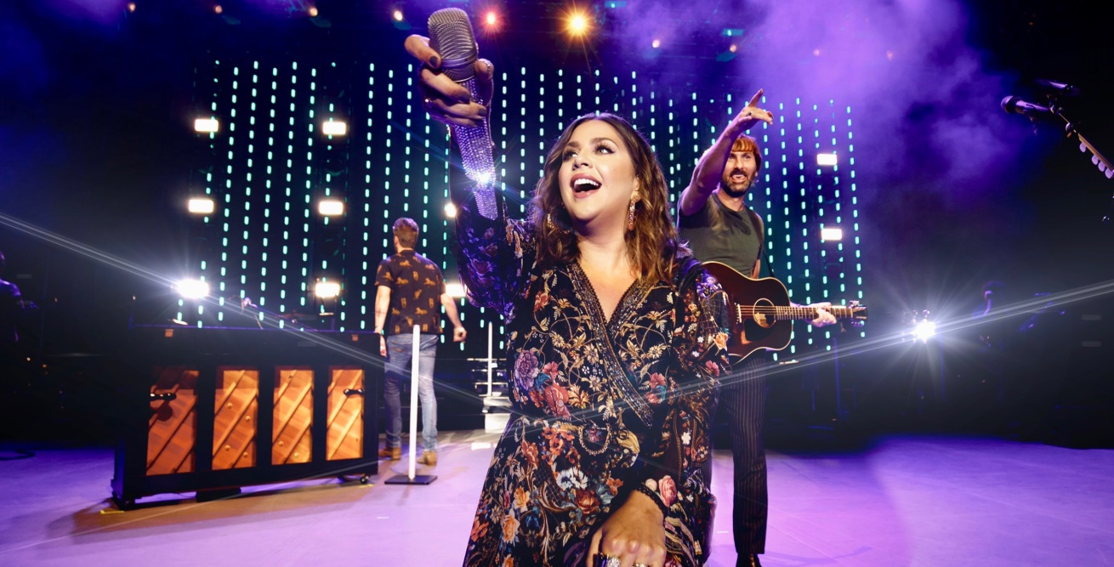
Lady A comenzó recientemente a usar cápsulas de micrófono Sennheiser MM 445 para todos sus vocalistas principales. El ingeniero de FOH Brett 'Scoop' Blanded aprecia el agradable y uniforme aumento de la cápsula MM 445 en el extremo superior del espectro de frecuencias. (Crédito de la foto: Hodges Usry)

Cápsula MM 445: frontal y central
Una de las decisiones más importantes que tomó Blanden como ingeniero de sala fue poner a todos los vocalistas principales de Lady A en el nuevo MM 445, todos ellos a través de Sennheiser Digital 9000 Wireless System. “Desde una perspectiva de respuesta de fase y ecualización y sabor, por lo general ha sido mi decisión tratar de mantener todas nuestras RF de rendimiento principales en la misma cápsula”, mencionó.
Blanden siente que el estrecho patrón polar del MM 445 lo ayuda a lograr una respuesta uniforme en todo el espectro de frecuencias; particularmente con la vocalista principal Hillary Scott, quien tiene una excelente técnica de micrófono: "La voz de Hillary tiene un rango dinámico enorme y me gusta que las cosas sean orgánicas y sufran menos compresión", explica Blanden. “Con un rango tan dinámico, a menudo puede ser una ruta de vuelo imposible. Pero lo que he encontrado con el MD 445 y su patrón polar más ajustado, es que obtengo una lectura de frecuencia más uniforme en ella a distancia. También siento que el 445 no me proporciona tanta acumulación de medios bajos en la proximidad”.

Blanden también aprecia la respuesta tonal de la cápsula MM 445: "Yo describiría la MM 445 como con un aumento muy uniforme en el extremo superior, y describiría la curva de frecuencia como muy elegante", mencionó. "Esta nueva cápsula, combinada con un procesamiento de señal mínimo, me proporciona una lectura muy buena, incluso de alta frecuencia, especialmente dado su rango dinámico".

La acústica de los MD 445 y MM 445 se ha adaptado a los escenarios modernos con escenarios B y pasarelas frente al PA. En el núcleo del diseño acústico se encuentra una bobina móvil de nuevo desarrollo hecho de aluminio-cobre liviano. Su rápida respuesta transitoria asegura un sonido muy detallado, matizado y transparente que se complementa con ricos rangos medios y bajos. El sonido es acústicamente cercano, íntimo y abierto, independientemente de lo fuerte que sea el paisaje sonoro del instrumento. Gracias a su patrón de captación supercardioide de alto rechazo, el micrófono tiene una enorme ganancia antes de la retroalimentación.
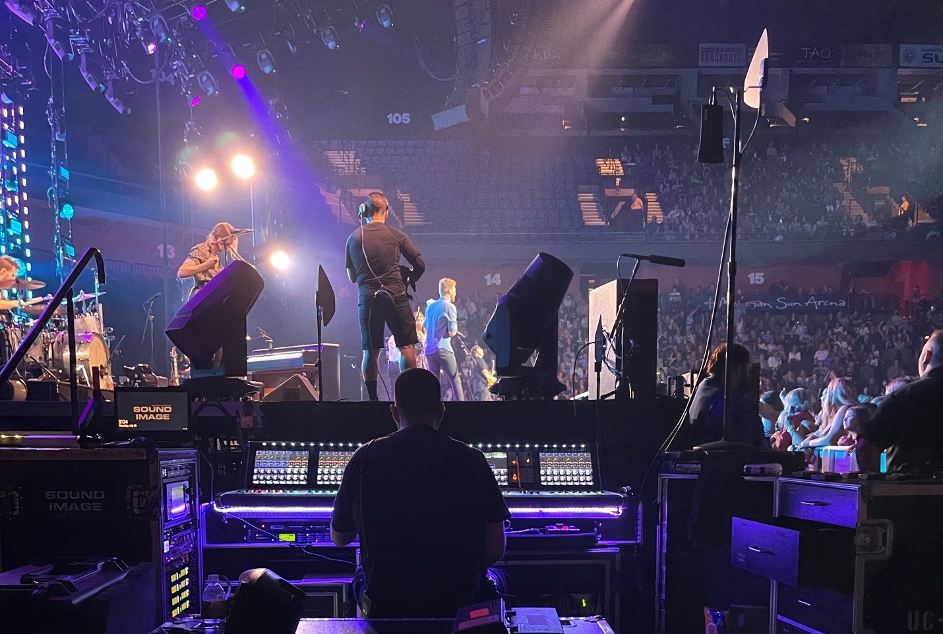
Ingeniero de Monitores Pete Bowman en los controles durante una actuación reciente de Lady A (crédito de la foto: Tucker Arbuthnot)

Para el ingeniero de monitores Peter Bowman, se trata de brindar inteligibilidad y claridad a los intérpretes. Bowman y el resto del equipo de producción de Lady A tienden a hacer pequeños ajustes iterativos en su configuración de sonido cada año: “Siento que cada año nos acercamos un poco más a la perfección”, mencionó. Tan pronto como recibió las nuevas cápsulas MM 445, "nos gustaron de inmediato", mencionó Bowman. "Usé micrófonos blindados para Hillary, y luego Charles tenía la rejilla chapada en oro para su cápsula, y coloqué las nuevas cápsulas allí".

“Hicimos un poco de ajuste de ganancia, pero nada más empezar a sonar muy bien”, agrega. “Parte del conocimiento que adquirí durante el encierro fue marcar más sonoramente lo que Hillary necesita en sus oídos, y las estrellas se alinearon con esta nueva cápsula de Sennheiser y una nueva cadena de señal que desarrollé para su voz. Hablé con ella la semana pasada y me dijo: 'Me escucho mejor de lo que nunca me escuché'. Y está cantando muy bien”.

Lady A fue una de las primeras bandas de gira mundial en utilizar en el sistema Sennheiser Digital 9000, y nunca miraron hacia atrás. “Los Digital 9000 son increíbles”, mencionó Bowman. "Este año tenemos 18 canales de oído, 16 canales de backline inalámbricos y 10 canales de voz".

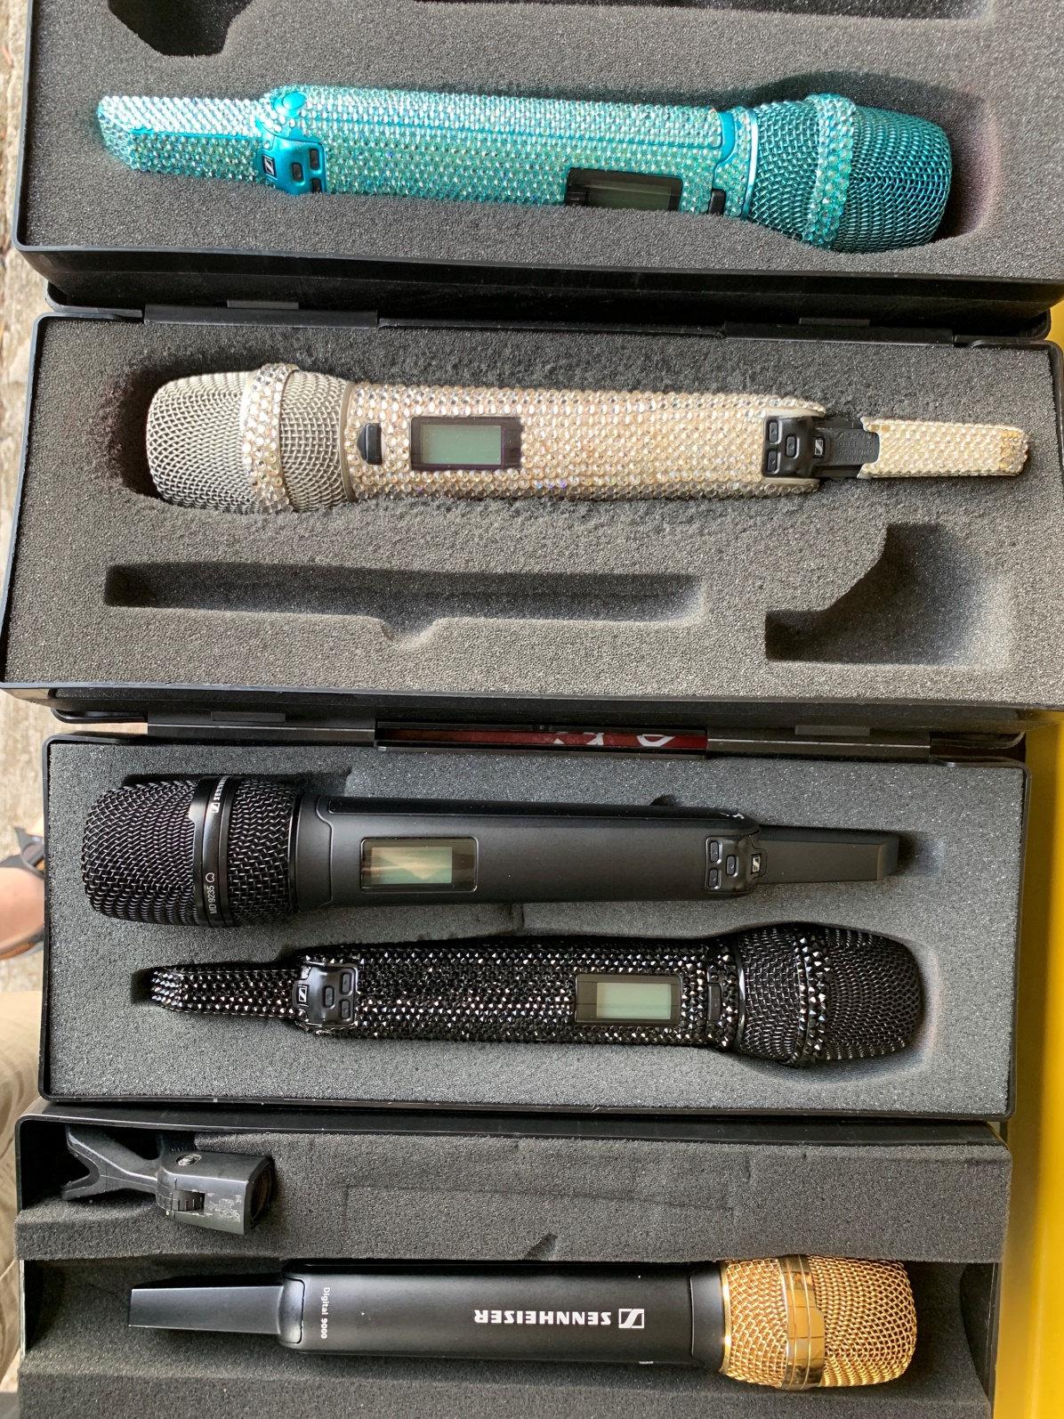
Un vistazo a algunos de los micrófonos deslumbrantes que se utilizan actualmente en la gira de Lady A (foto cortesía de Pete Bowman)

Música en vivo de nuevo en primer plano
Blanden dice que es genial ver el regreso de la música en vivo y que el público se revitalice: “La gente que asiste a los programas realmente quiere involucrarse entre sí y escuchar música en vivo”, mencionó. “Siento que los promotores con los que estamos trabajando y los lugares en los que actuamos están teniendo en cuenta el cumplimiento de COVID y están haciendo todo lo posible para garantizar que exista un ambiente lo más saludable posible. Estamos muy emocionados de volver a la carretera”.
Ese sentimiento a menudo es compartido por la vocalista principal de Lady A, Hillary Scott, quien según Scoop a menudo dice palabras en este sentido a la audiencia cada noche: "Te das cuenta de que esta noche nunca volverá a suceder, esta noche es única".

Las imágenes de alta resolución que acompañan a este comunicado de prensa se pueden descargar aquí.

Mara Guillen
Marketing Comunications Manager Latin America
Mara.guillen@sennheiser.com
M + 52 1 (55) 43522381

